**Тайны едкого дыма**

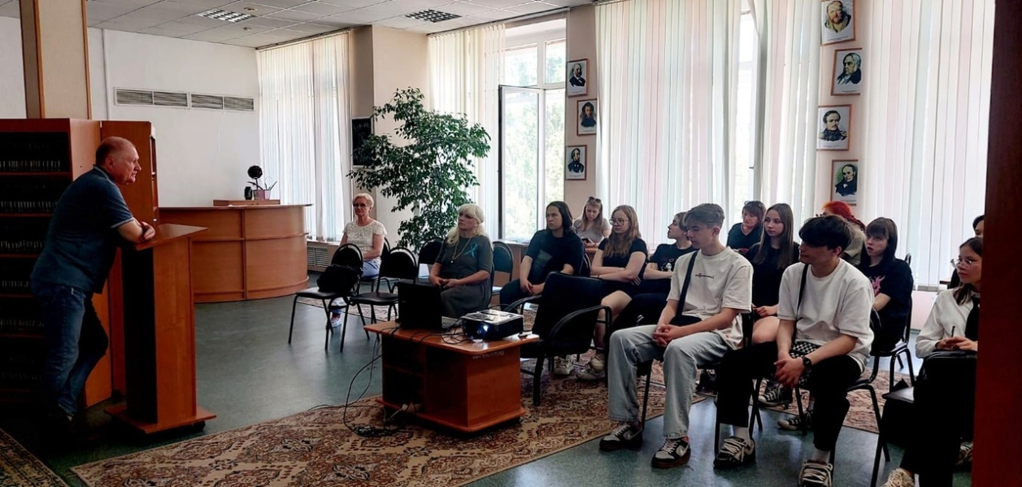

31 мая во всем мире традиционно отмечается Всемирный день без табака. В преддверии Всемирного дня отказа от курения в МКУК «Старооскольская ЦБС» прошла тематическая встреча со студентами ОГАПОУ «СТАКС» «Тайны едкого дыма».

 Специалисты ОГБУЗ «Центр общественного здоровья и медицинской профилактики г. Старого Оскола» и ОГБУЗ "Старооскольский центр специализированной медицинской помощи психиатрии и психиатрии-наркологии" говорили о том, что курение табака – одна из самых распространенных вредных привычек. С помощью мультимедийной презентации «Дневник утра» врач-нарколог рассказал подросткам о психологической зависимости от никотина и маркетинге, направленном на увеличение продаж сигарет. Также в ходе викторины студенты перечислили составляющие здорового образа жизни, которые не только помогут сберечь здоровье, но и дадут шанс каждому сделать свою жизнь более интересной, наполненной и успешной.